待入库汇总：汇总采购未入商品并跟进到货｜云上订货系统
待入库汇总帮助采购员和仓管集中找出尚需跟进的采购商品。先确定采购时间、供应商和仓库，再沿采购原号核实际已收、在入与剩余；汇总数量、在途金额和原采购待付款分别使用，不能用零金额或空列表结束催货。

按采购时间建立本次查询范围
PC 管理端从报表进入待入库汇总。历史画面时间为九月一日至九月三十日，查询到 CG-20260913-0001，采购时间九月十三日九点二十八分。这里的期间按采购时间筛选，不是供应商承诺交货日期，也不是实际入库日期；九月采购、十月补到的货，仍要回对应采购期间追踪。
先选供应商与商品分类，必要时展开筛选核所属仓库、采购审核人和商品查询方式。关键词可按采购单号、商品编号、规格编号或备注定位；商品名称和规格名称应使用相应查询项，不把只有名称的关键词当成编号。先用完整采购原号缩小范围，再按供应商逐单跟进，避免同名商品串到别的采购。
默认月份没有目标行时，先检查采购实际创建期间，再检查供应商、仓库和分类是否过窄。分类选父级与只选末级的范围不同，未分类商品也需单独核对。查询失败、无权限或筛选未完成不能解释为供应商已经交齐；保存本次查询条件与时间，才能与下一次结果比较。
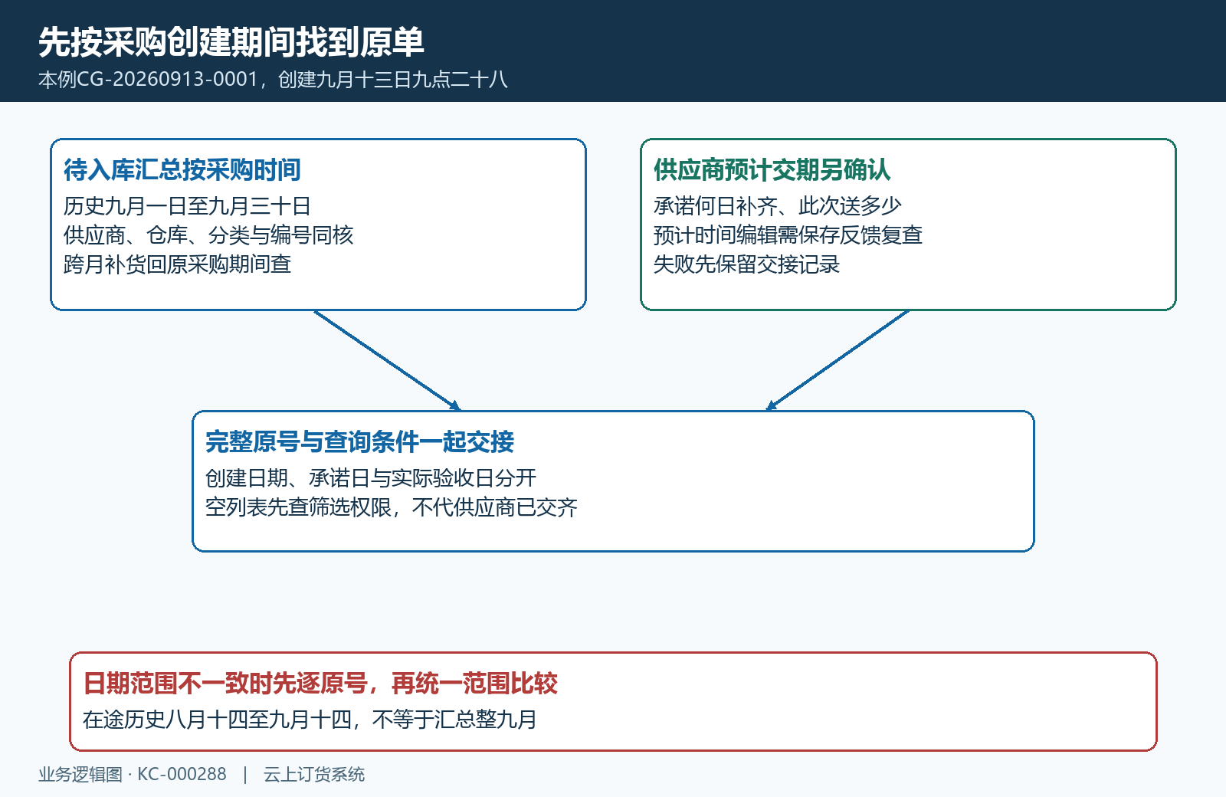
图1：查询按采购创建期间，供应商预计交期作为催货依据另行核实。

按采购原号与规格读取待入数量
历史汇总只有一张待入采购，商品总数显示十二个基本单位。明细原号 CG-20260913-0001，供应商岭南禽肉日配供应商，鲜整鸡商品编号 PUB-QRDP-2753，规格一公斤、规格编号 PUB-QRDP-2753-01，采购数量二十、待入库数十二。先核这些字段，不只凭鲜整鸡三个字去匹配其他仓库或其他日期的单据。
待入库单数按采购原单计，一单含多个规格也不能把商品行数当成采购单数。顶部商品总数标注基本单位，安排车辆、包装或收货人手时仍要回具体商品的实际单位及换算：十二公斤与十二箱不同，多个商品的总数也不能直接当成统一公斤数。规格名称中的一公斤用于识别商品，不再次乘进本例的公斤数量。
把同一供应商的多个原号分别保留，交接清单至少写原号、仓库、商品与规格编号、原采购数量和当前待入数量。相同商品跨两张采购，仍有两段交期和两份收货依据；不能把两行数量合并后随意在其中一张采购全部入库。历史一单十二的结果只说明当次筛选，不代其他月份或仓库的全部欠货。
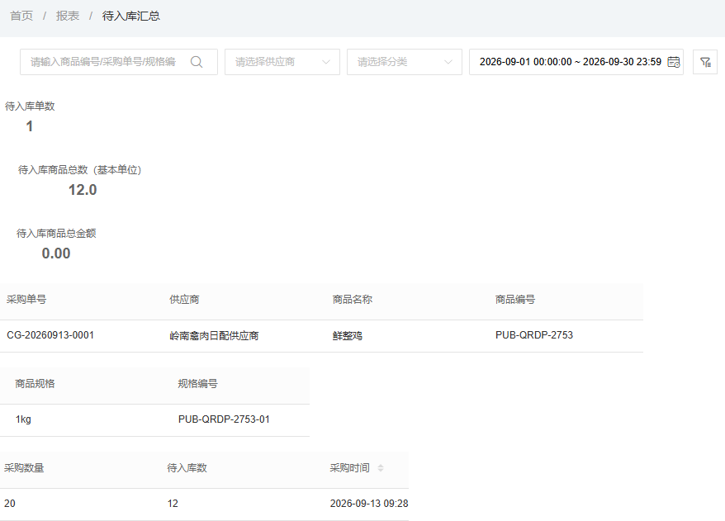
图2：历史一张采购、基本单位十二与明细原二十待十二，顶部金额零另核口径。
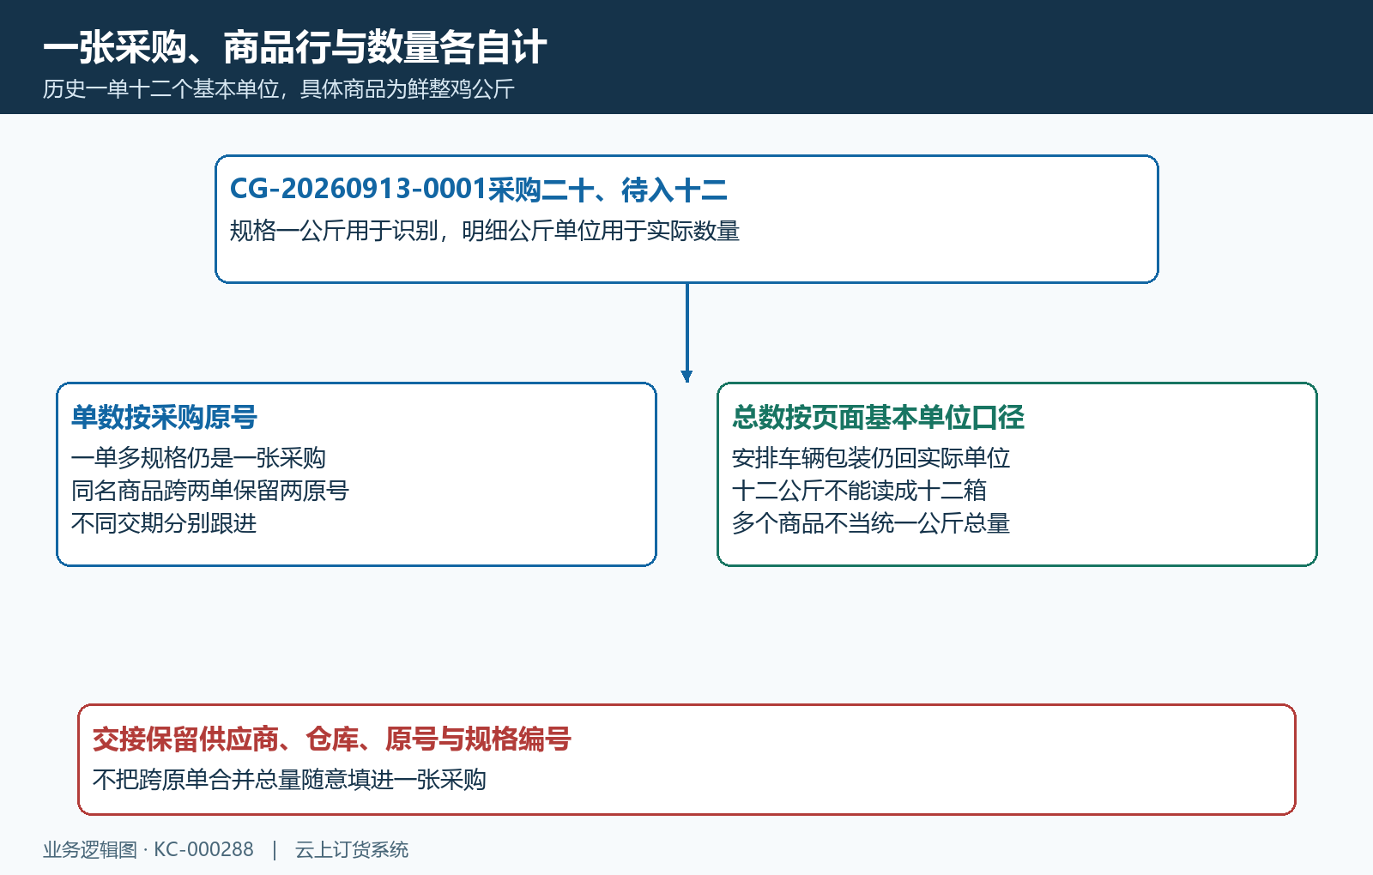
图3：一张采购可含多行，同规格跨原号不能合并成一次随意收货。

打开原采购核已收八和剩余十二
点击明细采购单号进入原单，查看入库情况。本例主仓、公斤单位、订购二十、已入八，待入清单的本次栏默认十二；已有入库记录显示本次八。默认十二是尚可接续的页面数量，不证明十二已经到货，后续验收多少就输入多少。若这次只收到五公斤，按五接续，余量待有效入库后再查，不为了消掉汇总一次填十二。
沿原采购的关联入库记录核原号、仓库、数量和有效状态。已有记录处理中会占用在入数量，不能因已入栏尚未增加而再次录同一批。以原二十、已入八、另有在入五为例，未经取消调整时再次可安排仅七；五生效后计入已入，再核七。多人操作或提交无反馈时先刷新原采购和关联记录，防止两位仓管重复登记。
本例库存栏显示十九，与本单已入八、剩余十二属于不同口径。库存还受已有库存及其他入出库影响，不能用十九判断供应商已经交齐，更不能反算本单收了十九。发生未到货取消、退货、重复规格或单位差异时，汇总显示数与实际可入可能不同，应回原明细和取消记录确认有效余量，而非照简化的二十减八反复入库。
例如原二十已收八，供应商又确认取消未到的两公斤，需先核取消已生效及对应规格，未到而仍需接续的数量才按十公斤理解。如果汇总仍显示十二，先对原采购的取消记录、在入占用与可入字段逐项核，不把十二直接提交。取消业务还涉及原款项处理，数量清单和财务余款必须各自回有效记录，不能用减少两公斤代替退款确认。
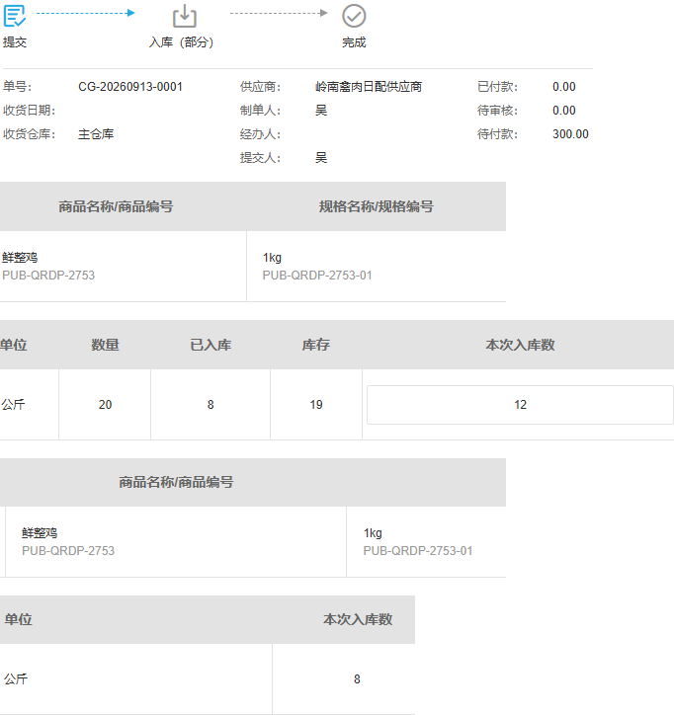
图4：历史原单已入八、库存十九、本次默认十二与已有记录八分别读取。
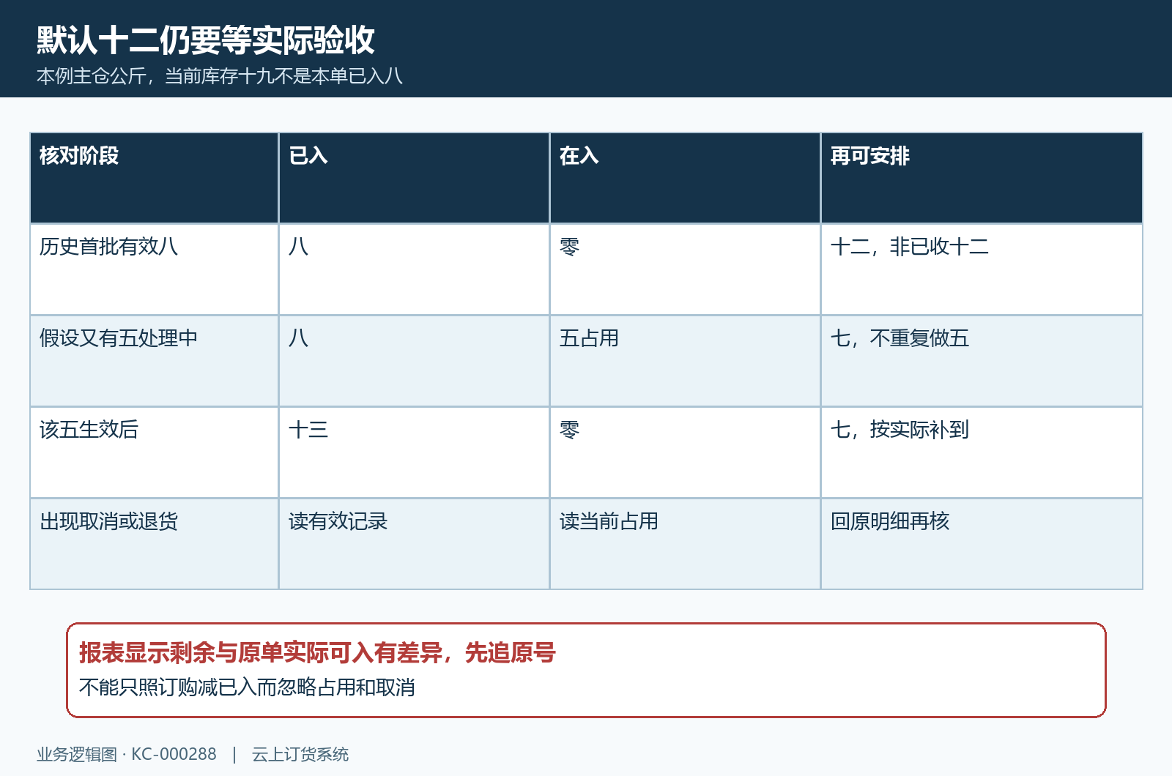
图5：在入占用会减少后续可安排数，有取消时还需回原单有效明细。

与在途商品明细逐单比较
在途商品用同一原号、供应商、仓库、商品规格和单位定位。本例原号仍为 CG-20260913-0001，主仓鲜整鸡十二公斤、单价十五、金额一百八十，提交状态已提交、入库状态未入库、财务状态待付款。此处未入库描述的是列出的在途部分，不能据此否定原采购已经有效收到八公斤。
在途历史图的日期范围为八月十四日至九月十四日，待入库汇总为整九月，两者筛选期间并不相同。核本例可沿原号对上十二，但扩大到多单比较前要统一实际日期范围、仓库和其他条件。出现一处有行一处没有，先查时间及状态口径，再查在入、取消与刷新时间；不能为了两份报表相等而修改实收数量。
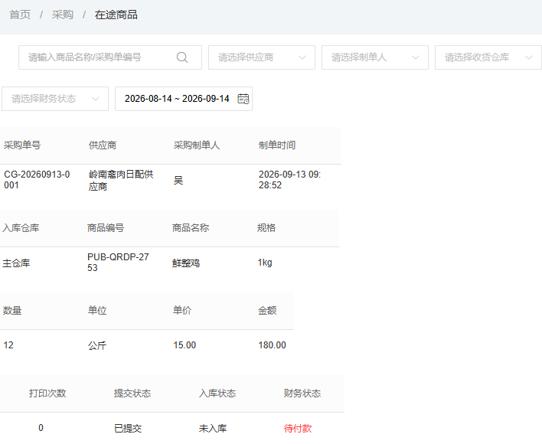
图6：历史在途十二及一百八十与本例原号对应，筛选期间与汇总不同。

零汇总金额不等于采购无需付款
待入库汇总顶部历史金额为零，同采购在途十二按十五元显示一百八十，原采购二十公斤合计三百、已付零、待审核零、待付款三百。三种金额不能直接互相替代。汇总总金额也不能默认就是剩余乘采购单价；安排付款时回原采购金额、费用优惠及有效付款记录核对，不拿顶部零元作为免付依据。
发现这种差异，采购员保留原号、查询期间、供应商、仓库、数量及相关金额画面，财务核原应付与付款预付抵扣，仓管只按实际合格量收货。若金额异常影响报表使用，沿同一采购提交问题依据；在问题核清前仍按原采购有效款项结算，不能补记一百八十或三百去强行修正报表，也不把在途金额当成本次应付。
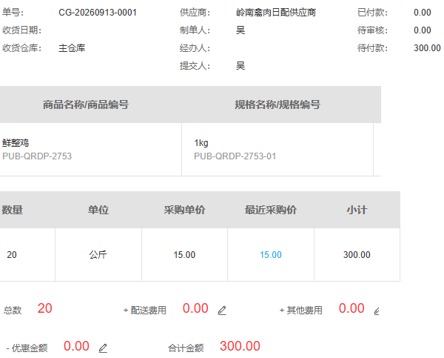
图7：历史原采购的数量、采购价、费用优惠与待付款组成资金核对依据。
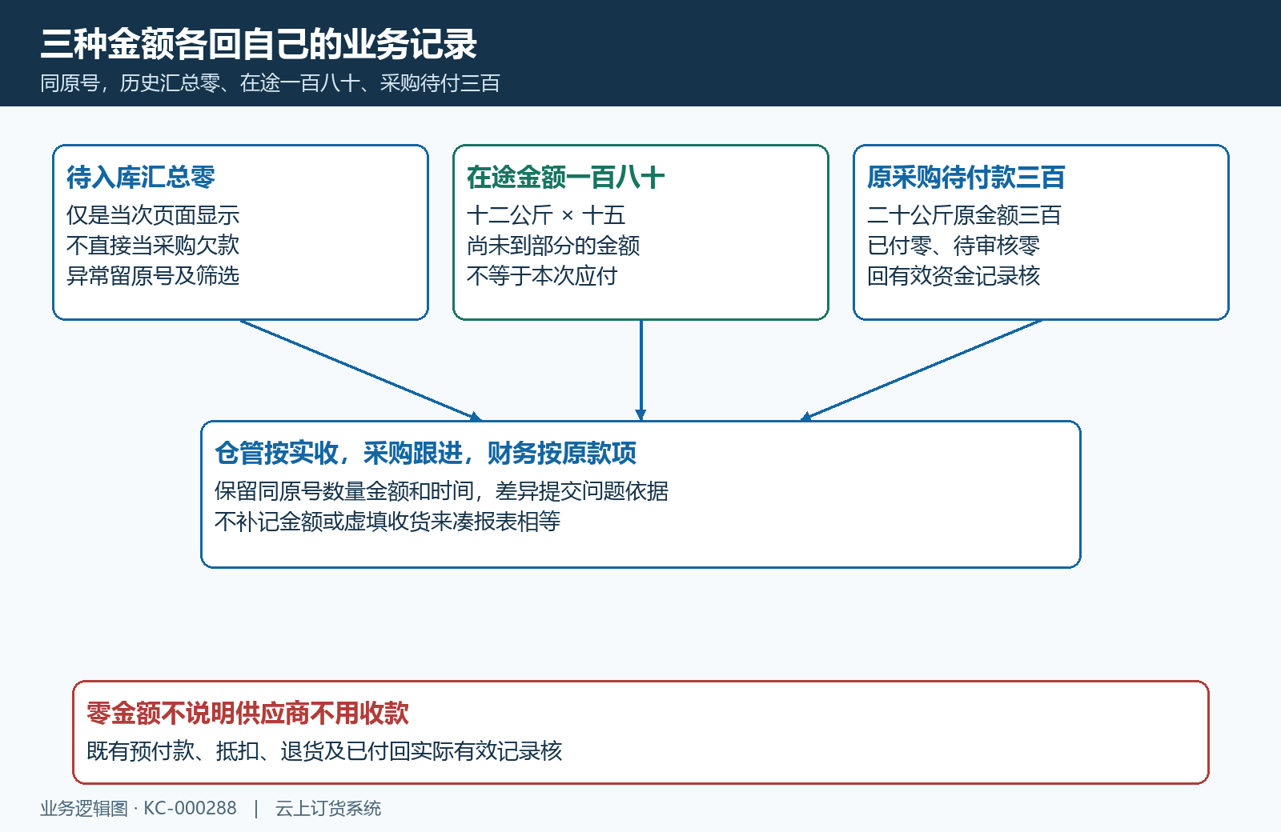
图8：同原号显示零、一百八十和三百时，各回对应记录核，不能互相代替。

导出跟进清单并核交期及收货结果
按已核对的筛选条件导出，打开文件检查采购单号、采购时间、产品与规格编号、分类、采购数量、待入库数量、商品备注、采购备注及供应商。导出字段与页面不必完全相同，也不能默认只导出当前十五行；记录查询条件和导出时间，核实际行数及原号覆盖。数据量较大时按期间或供应商分开核，防止截断、遗漏或重复合并。
文件核对时以采购原号加规格编号匹配，保留相同采购的多行商品，不随意删除看起来同名的行。系统可能在采购操作日志记录导出行为，这只说明取出跟进资料，不能当作供应商已经发货或仓库已收货的节点。导出失败先核文件反馈与当前筛选，使用原单继续跟进，不把未生成文件解释为空欠货清单。
采购员逐单确认供应商下一批承诺日期、数量和未到原因，仓管安排验收，财务核款项。页面若提供编辑预计入库时间，填确认后的日期与备注并核保存反馈、刷新结果；失败或刷新后无新值，不能把点击确定当成修改成功，先把承诺与负责人写入交接记录。修改预计交期也不能把查询期间的采购时间变成承诺日。
交期变更备注写明原承诺、调整后的日期、此次可送数量及确认人，便于下一班继续催货；部分补到与全部延期分开记录。备注中的供应商承诺只是安排，仍需下一批实际验收与关联入库记录证明结果。既有采购原号保持不变，交期改动不新增一张重复采购来重排到货。
到货后回原单按合格验收数入库，再重新查询汇总与关联记录核剩余。供应商明确不再补齐，按原单允许的未到货取消或停止收货流程核数量和款项，不以虚填入库消掉待办。清单减少也要说明因实际收货、在入占用、取消还是筛选变化；只有原号与有效结果相符，采购和仓管才完成这一项交接。
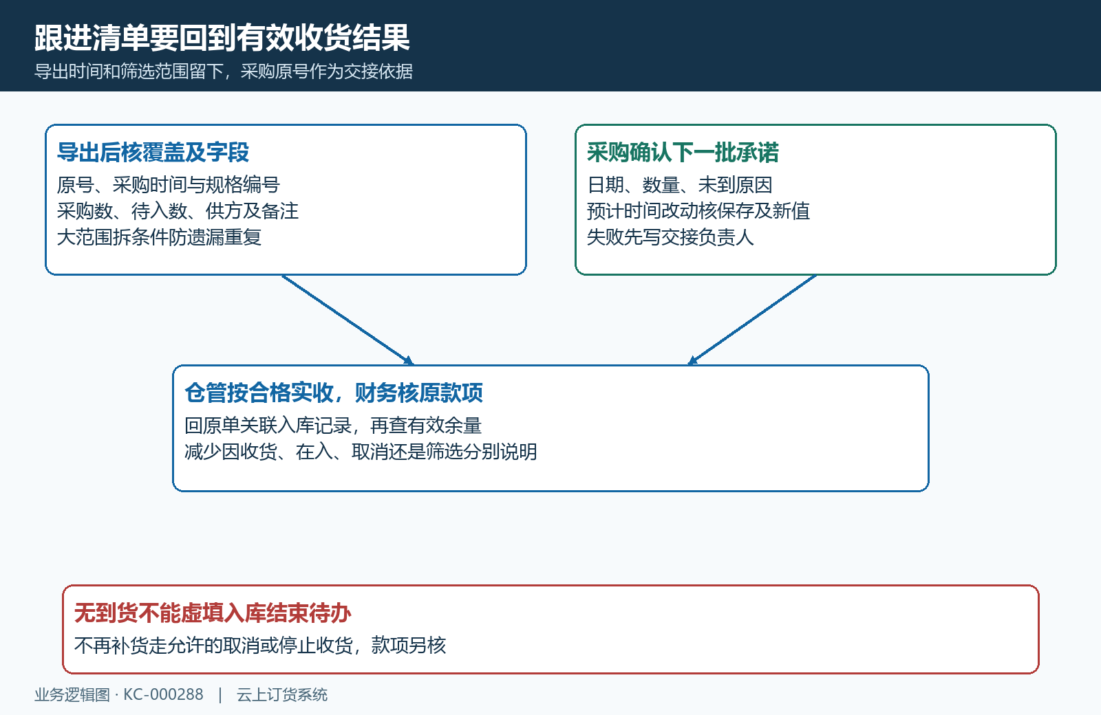
图9：导出用于跟进，预计日期及实际收货各核反馈，汇总减少回原号解释。

下一步学习
采购入库接续见 KC-000097，分批实收与在入核对见 KC-000101，未到货取消见 KC-000100，采购统计分析见 KC-000104。按实际问题回原号核查。

